（様式10）
都庁第一本庁舎１階 全国観光ＰＲコーナー

《イベントコーナー情報》
自治体名 『イベント名称』

《期間》 年 月 日（水）～ 月 日（火）

《時間》 午前9時30分～午後6時30分
※初日は、午前 時から
※最終日は、午後 時まで
※ご当地キャラクターの登場はありません

《イベント内容》
その１ ○○県市町村観光ＰＲ
・パンフレット配布、イベントポスター掲示
・PR映像の放映
・地域の見どころや人気スポットの紹介
・お薦めグルメの紹介 等

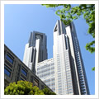
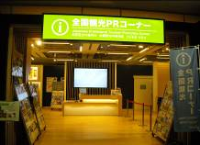
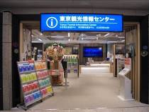

●● △△ ××

その２ ○○県市町村の美味しい特産品を販売！
・
・
・
※販売品目は日によって変わることがありますのでご注意ください。
また、掲載商品についても入荷できないことがございますのでご注意ください。
※売切れの場合はご容赦ください。※写真はイメージです。

-------------------------------------------------------------------------------------------------------------------------------------

＜作成上のお願い＞

・このファイルをテンプレートとしてお使いください。
配置・記載内容はサンプルですのでご自由に工夫していただいて問題ございません。
（タイトル・期間・時間・イベント内容は必ず記載してください。）

・写真の下に観光地や特産品の名称を記載してください。

・写真の枚数に制限はありませんが、ファイルの大きさは２MB未満でお願いいたします。

・できるだけA4 １枚に収まるように作成してください。

